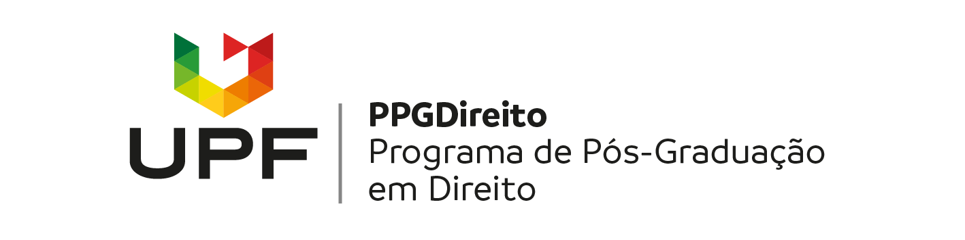

RESULTADO DO EDITAL Nº 05/2024 – PROACAD/UPF

PROCESSO DE SELEÇÃO PARA CURSOS DE MESTRADO E DOUTORADO DA UNIVERSIDADE DE PASSO FUNDO PARA INGRESSO EM 2024/2

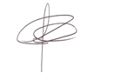
O Conselho de Pós-Graduação em Direito (CPG), da Universidade de Passo Fundo no uso de suas atribuições e em conformidade com o disposto no Edital nº 05/2024, comunica a relação dos candidatos selecionados no processo seletivo para o ingresso no Curso de Mestrado em Direito da Universidade de Passo Fundo. Os candidatos selecionados ao curso de Mestrado, serão divulgados em ordem alfabética, como segue:
Passo Fundo, ...... de junho de 2024.

Prof. Dr. Liton Lanes Pilau Sobrinho
Coordenador do PPGDIREITO

CANDIDATOS SELECIONADOS AO MESTRADO

ANDRESSA GERMANN AVILA

CHAÍNI DE GRANDI
JAQUELINE DUTRA SANTOS
KAREN CRISTINE CAMPANHA MASSUCATTO
LUCAS BÖHM
RAMIRO SCHNORR GRANDO
SÂNGELA KETLYN DA SILVA PEREIRA

